KỶ NIỆM 78 NĂM QUỐC KHÁNH NƯỚC CỘNG HÒA XÃ HỘI CHỦ NGHĨA VIỆT NAM (2/9/1945 - 2/9/2023)
Ngày Quốc khánh nước Cộng hòa Xã hội Chủ nghĩa Việt Nam diễn ra vào ngày 2/9 hằng năm, kỷ niệm ngày Chủ tịch Hồ Chí Minh đọc bản Tuyên ngôn độc lập tại Quảng trường Ba Đình, Hà Nội, khai sinh nước Việt Nam Dân chủ Cộng hòa, nay là nước Cộng hòa Xã hội Chủ nghĩa Việt Nam.
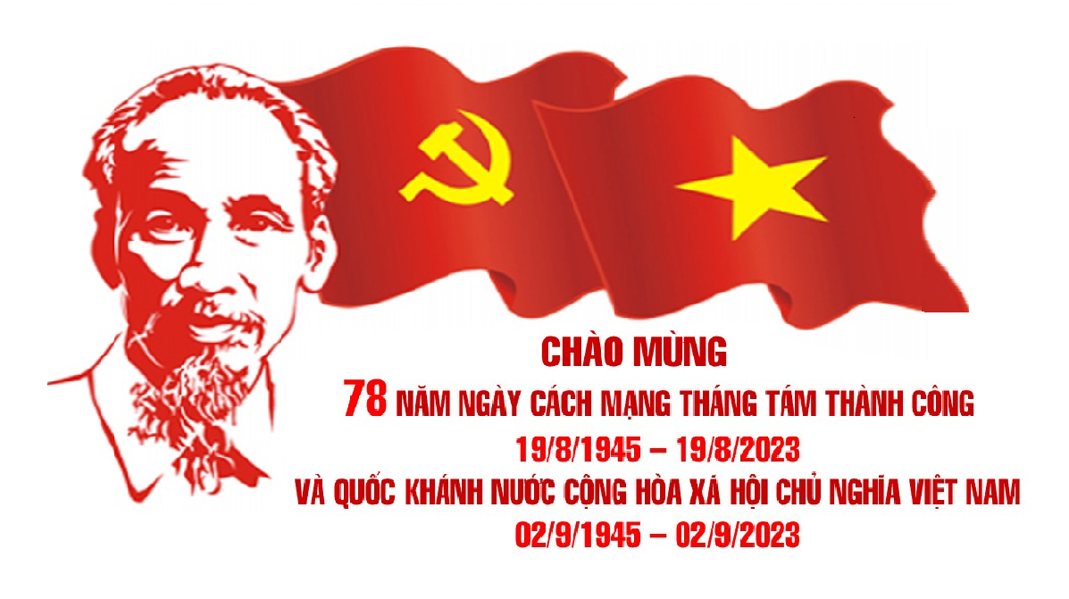
Sau khi Hà Nội và miền Bắc khởi nghĩa thắng lợi, ngày 25/8, Chủ tịch Hồ Chí Minh từ chiến khu trở về ngoại thành Hà Nội. Chiều hôm sau, đoàn Trung ương đón Người về ở căn gác 2, nhà số 48, phố Hàng Ngang, Hà Nội để trực tiếp chỉ đạo phong trào. Người đã chủ tọa phiên họp của Thường vụ Trung ương Đảng bàn về công tác đối nội, đối ngoại và đưa ra quyết định về việc khẩn trương tổ chức lễ ra mắt chính phủ lâm thời.
Từ sáng sớm lễ Quốc khánh ngày mùng 2/9, hàng chục vạn người hàng ngũ chỉnh tề, cờ hoa khoe sắc, áo quần tươi màu đỏ thắm đã dồn về quảng trường Ba Đình, Hà Nội. Những biểu ngữ nền đỏ chữ vàng bằng các thứ tiếng Việt, Anh, Pháp, Hoa, Nga chăng ngang đường phố.
Hào hứng ý chí của nhân dân được biểu lộ trên các dòng chữ: “Nước Việt Nam là của người Việt Nam”, “Độc lập hay là chết”, “ủng hộ Chủ tịch Hồ Chí Minh”. Lễ đài bằng gỗ đơn sơ được dựng lên giữa quảng trường Ba Đình uy nghiêm, đội tự vệ vũ trang cùng đơn vị Quân Giải phóng đầu đội mũ ca lô, quân phục nghiêm trang, chỉnh tề, hàng ngũ thẳng tắp đứng trước lễ đài. Những chiến sĩ cách mạng đã từng anh dũng chiến đấu ở Bắc Sơn, Võ Nhai, lập nên các chiến công Nà Ngần, Phai Khắt, giờ đây vẫn nắm chắc tay súng, một lòng bảo vệ nền Độc lập mới ra đời. Hơn 50 vạn người đại diện cho mọi tầng lớp nhân dân trong xã hội, ai ai cũng nét mặt hân hoan phấn khởi chờ đón giờ khai sinh của chế độ mới- chế độ nước Việt Nam Dân chủ Cộng hòa.
Cũng cùng giờ này, thì nhiều cuộc mít tinh lớn đã được tổ chức tại Huế, Sài Gòn và nhiều thành phố khác. Muôn triệu trái tim đang hồi hộp hướng về Hà Nội, đợi chờ giây phút thiêng liêng nhất.
Đúng 14 giờ, Chủ tịch Hồ Chí Minh cùng các vị lãnh đạo trong Chính phủ lâm thời bước ra lễ đài. Bản nhạc Tiến quân ca hùng tráng vang lên, mọi ánh mắt đều hướng về lá cờ đỏ sao vàng rực rỡ đang từ từ được kéo lên theo nhịp điệu của bài hát. Hàng chục vạn tay nắm chặt tay giơ lên ngang tai, thể hiện lòng quyết tâm và ý chí sắt đá, kiên cường, kính chào lá cờ vinh quang của Tổ quốc.
Trên lễ đài lớn tại quảng trường Ba Đình lịch sử, trước cuộc mít tinh của đông đảo nhân dân, Chủ tịch Hồ Chí Minh thay mặt Chính phủ lâm thời, đã trang trọng đọc bản Tuyên ngôn độc lập, tuyên bố với quốc dân đồng bào cả nước và toàn thể nhân loại trên thế giới, bắt đầu từ nay Nước Việt Nam Dân chủ Cộng hoà đã ra đời.
Chủ tịch Hồ Chí Minh khẳng định: “Một dân tộc đã gan góc chống ách nô lệ của Pháp hơn 80 năm nay, một dân tộc đã gan góc đứng về phía Đồng Minh chống phát xít mấy năm nay, dân tộc đó phải được tự do, dân tộc đó phải được độc lập!….Nước Việt Nam có quyền hưởng tự do và độc lập và sự thực đã trở thành một nước tự do và độc lập. Toàn thể dân tộc Việt Nam quyết đem tất cả tinh thần và lực lượng, tính mạng và của cải để giữ vững quyền tự do và độc lập ấy.”
Nhắc đến ngày lễ Quốc khánh 2/9 trong trái tim mỗi người Việt Nam lại bùng lên những cảm xúc thiêng liêng, xúc động, niềm tin kiêu hãnh và lòng tự hào dân tộc. Đây cũng là dịp để bất cứ người dân Việt Nam, kể cả kiều bào ta ở nước ngoài cùng hướng về Tổ quốc, cùng nhau tưởng nhớ những người anh hùng đã hy sinh bất khuất và biết ơn công lao của Bác Hồ vĩ đại – vị anh hùng dân tộc. Nhân dịp ngày lễ Quốc Khánh đang đến gần, chúng ta cùng nhau ôn lại những ý nghĩa lịch sử của ngày lễ trọng đại này.
Với ý nghĩa lịch sử trọng đại này ngày mùng 2/9 đã được lấy làm ngày Quốc khánh của nước Cộng hòa Xã hội Chủ nghĩa Việt Nam. Ngày 2/9 như một mốc son chói lọi, như một “chứng nhân lịch sử” dù thời gian đã trôi qua nhưng những chiến tích vẻ vang của dân tộc vẫn còn mãi với thời gian, với bản tuyên ngôn bất hủ mà các thế hệ sẽ không thể nào quên.
Tác giả: Sông Tranh

